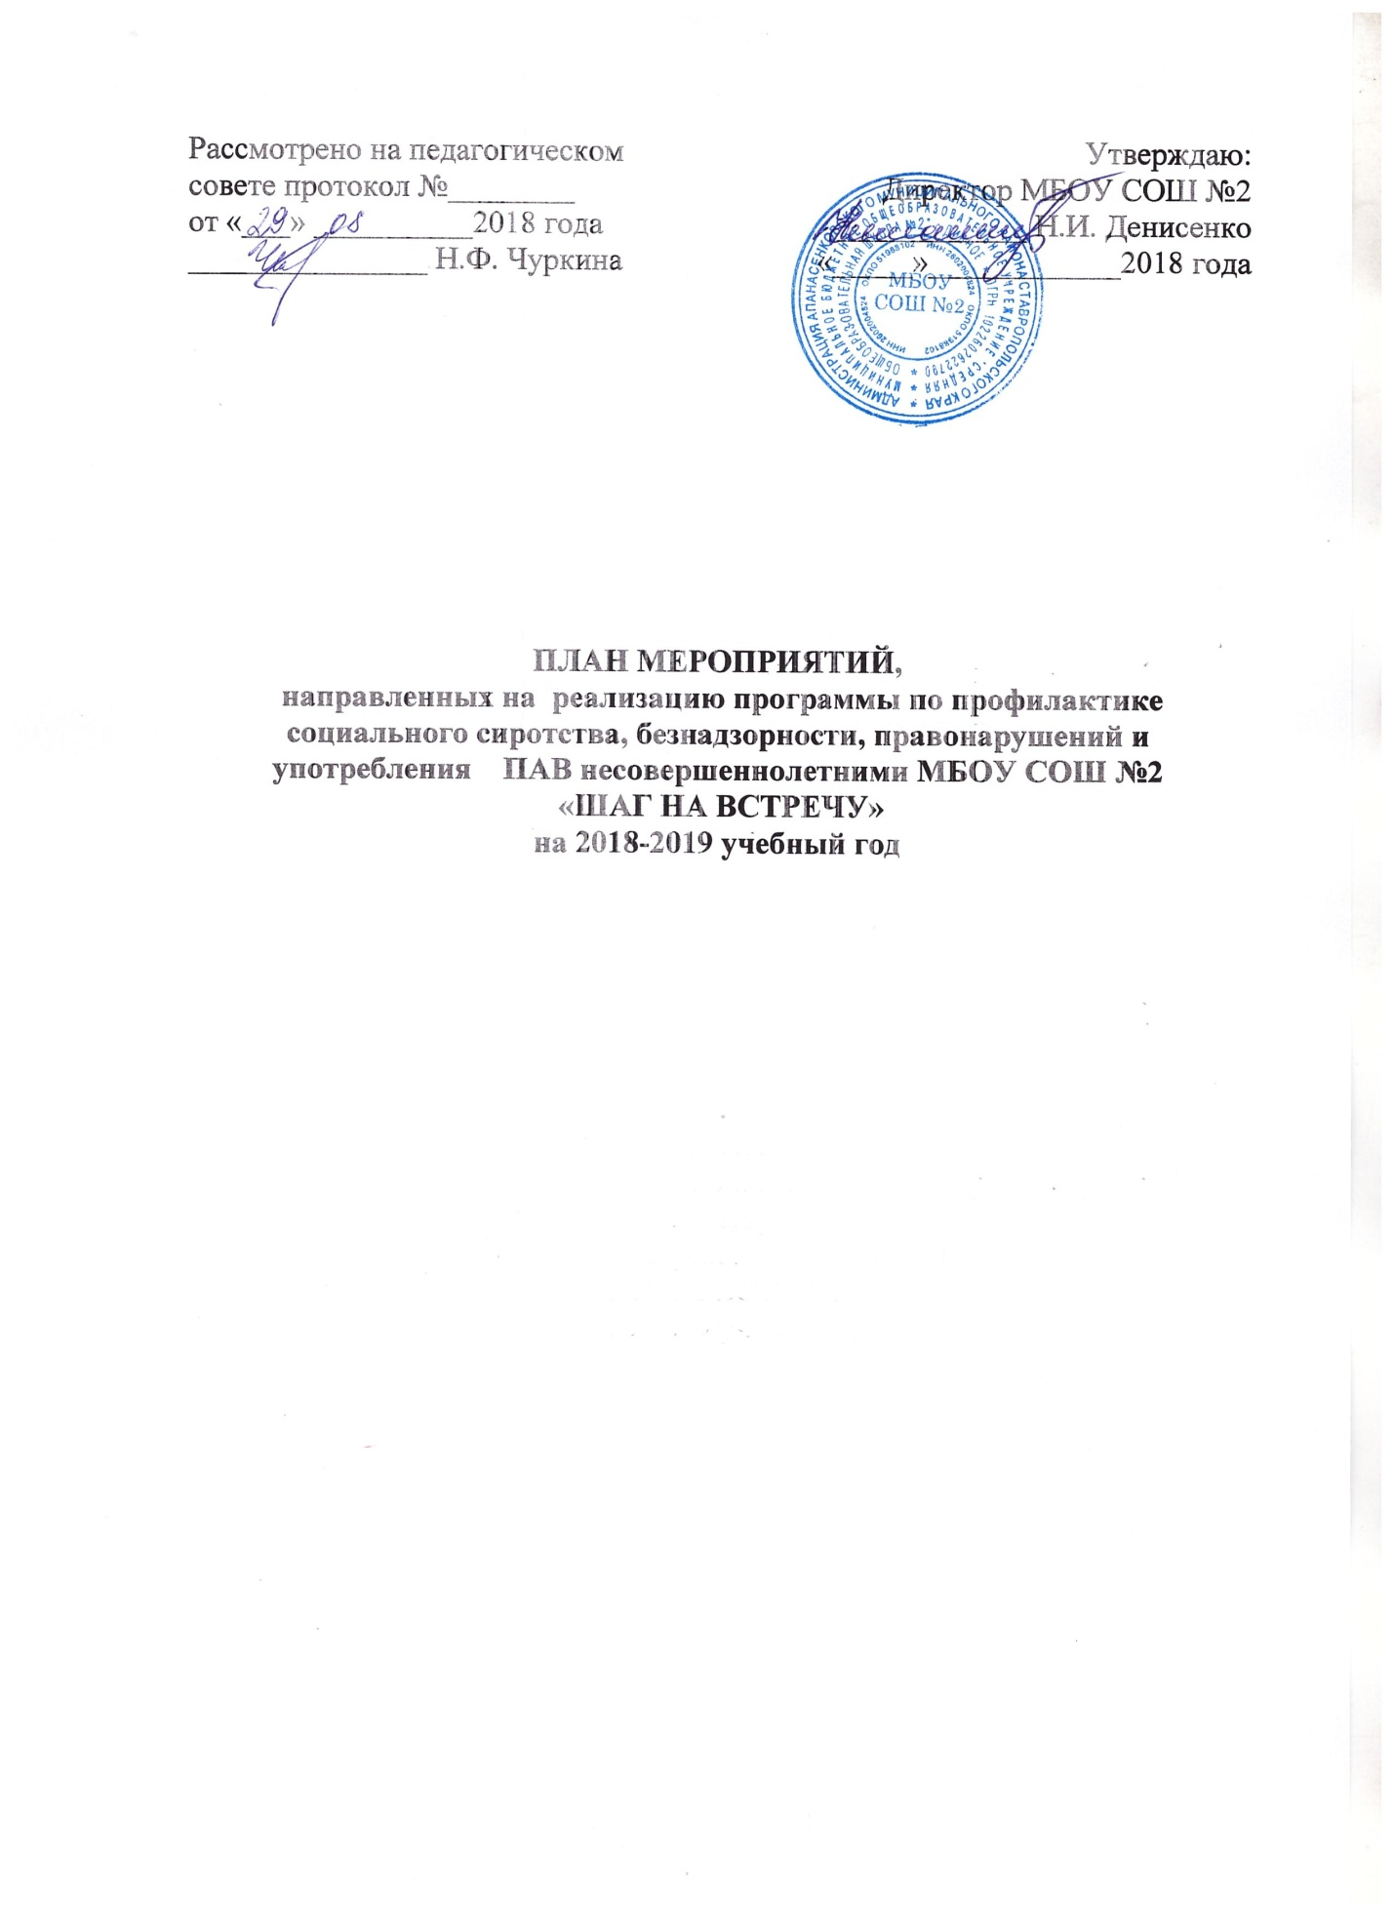

Направление профилактической работы | Наименование мероприятия | Сроки | Ответственный | Категория
I. Организационная и методическая работа | Изучение федеральных, региональных и локальных нормативно-правовых документов, необходимых для проведения профилактической работы с участниками образовательного процесса. Пополнение папки нормативно-правовых документов. | I полугодие 2018-2019 уч. года, при создании новых нормативных документов | Социальный педагог | Администр. школы.
 | Создание методических папок с тематическими беседами для проведения классных часов, конспектами и планами проведения профилактических мероприятий с родителями, учащимися, с памятками по организации профилактической работы с учащимися и семьями «группы риска» для классных руководителей | В течение года | Социальный педагог | Педагогич. коллектив, родители, учащиеся
 | Организация заполнения в классах социальных паспортов | Сентябрь | Классные руководители | 1-11 классы
 | Составление банка данных и социального паспорта школы | До 1 октября | Социальный педагог | 1-11 классы
 | Подготовка информации по данному направлению на сайт учреждения | В течение года | Социальный педагог | Учащиеся и родители  1-11 классов, педагогич. коллектив, гости сайта
 | Участие в краевых, районных акциях, профилактических мероприятиях по линии отдела образования администрации села | В течение года | Социальный педагог-педагог-психолог, классные руководители, зам. директора по ВР | -
 | Сверка документации школы и ПДН ОВД, КДН и ЗП по учащимся, состоящим на учетах в ПДН, КДН и ЗП | Ежеквартально | Социальный педагог, начальник ПДН | Учащиеся школы
 | Направление материалов в ПДН на учащихся, родителей | По запросу ПДН | Социальный педагог, классные руководители | Учащиеся школы, родители
 | Сверка документации школы и ЦСПС И Д по семьям «группы риска» и семьям, находящимся в социально-опасном положении. | Январь, сентябрь | Социальный педагог, руководитель отделения профилактики | Семьи учащихся  1-11 классов
 | Подготовка отчётов о выполнении планов индивидуальной профилактической работы с семьями, находящимися в социально-опасном положении | 1 раз в полугодие | Социальный педагог, классные руководители | Семьи, находящиеся в социально-опасном положении
 | Разработка и реализация планов индивидуальной профилактической работы с конкретным подростком / семьёй | В течение года | Социальный педагог, педагог-психолог, классный руководитель | Учащиеся и семьи 1-11 классов
 | Проведение индивидуальных консультаций с классными руководителями по организации профилактической деятельности с учащимися и семьями | В течение года | Социальный педагог | Классные руководит., учителя-предметники
II. Профилактика безнадзорности | Изучение социальной структуры и статуса семей учащихся школы, определение их социальных категорий. | Сентябрь-октябрь | Социальный педагог, педагог-психолог, классные руководители | 1-11 классы
 | Выявление безнадзорных детей, детей оставшихся без попечения родителей, или отдельно проживающих от своих родителей, детей, систематически не посещающих или пропускающих учебные занятия без уважительных причин, семей, где родители не исполняют своих обязанностей по воспитанию и обучению детей, отрицательно влияют на их поведение, либо жестоко обращаются с ними. Своевременная постановка на профилактический учёт | В течение учебного года | Социальный педагог, педагог-психолог, классные руководители | 1-11 классы
 | Принятие комплексных мер, способствующих возвращению несовершеннолетних в школу для получения основного общего образования | В течение учебного года, по мере выявления | Зам. директора по УВР, ВР, социальный педагог, педагог-психолог, классные руководители | 1-11 классы
 | Анкетирование учащихся с целью изучения ситуации внутрисемейных отношений | Октябрь, апрель | Социальный педагог, педагог-психолог | 5-11 классы
 | Выявление и анализ причин (социальных, педагогических, психологических, бытовых), приводящих к самовольным уходам детей и подростков из дома | По мере выявления | Зам.директора по УВР, зам. директора по ВР, социальный педагог, педагог-психолог, классные руководители | 1-11 классы
 | Обучение родителей приемам педагогического контроля за детьми, налаживание контактов с детьми, самовольно уходящими из дома, методы общения и взаимоотношения в семье | по мере необход-ти, индивид-но | Зам. директора по ВР, социальный педагог, педагог-психолог, классный руководитель | родители
 | Проведение индивидуальных бесед, тренинговых занятий, вовлечение несовершеннолетних в коллективную досуговую деятельность, организация летнего отдыха, помощь в трудоустройстве | Постоянно  Май- июль | Социальный педагог, классные руководители, педагог-психолог | Учащиеся, самовольно уходящие из дома
 | Организация дежурства родительских патрулей (по отдельному плану) | Февраль-апрель  (по микрорайону, рейды в семьи) | Социальный педагог, зам. директора по ВР, классные руководители | Учащиеся и родители  1-11 классов
 | Проведение рейдов по проверке неблагополучных семей, имеющих несовершеннолетних детей, подопечных семей, семей, в которых дети проживают отдельно от родителей; по местам концентрации подростков с целью выявления безнадзорных подростков, своевременно принимать к ним и их родителям меры воздействия. | В течение года, по плану работы родительских патрулей | Социальный педагог, классные руководители, члены родительского патруля, представители учреждений профилактики | Родители
 | Проведение методических семинаров по вопросам профилактики безнадзорности учащихся | 1 раз в год | Социальный педагог, зам. директора по ВР | Педагогич. коллектив
III. Профилактика правонарушений | Анализ состояния преступности и безнадзорности учащихся школы за I, II полугодия календарного года  (по информации ПДН ОВД) | Июль, январь | Социальный педагог | Администр. школы, педагогич. коллектив
 | Планирование и корректировка профилактической работы совместно с ПДН ОВД, КДН и ЗП | Сентябрь, январь | Социальный педагог | -
 | Анкетирование с целью изучения личности учащихся и межличностных отношений | ноябрь | Социальный педагог, классные руководители | 1-11 классы
 | Оказание помощи вновь прибывшим учащимся в адаптации в новом классном коллективе | По мере необходимости | Педагог-психолог | 1-11 классы
 | Оказание помощи учащимся в прохождении адаптационного периода | По мере необхо-димости | Педагог-психолог | 1 ,5, 10 классы
 | Выявление и анализ причин (социальных, педагогических, психологических, бытовых), приводящих к пропускам уроков без уважительных причин, к совершению правонарушений учащимися | По мере выявления | Зам. директора по УВР, зам. директора по ВР, социальный педагог, педагог-психолог, классные руководители | 1-11 классы
 | Своевременное принятие мер по поступившим сигналам в школу из учреждений системы профилактики, от общественности города о правонарушениях и безнадзорности учащихся (индивидуальные беседы, посещение семьи, приглашение на Совет общественности). | По мере необходимости,  при выявлении | Администр. школы, социальный педагог, классные руководители | Учащиеся и родители  1-11 классов
 | Своевременное направление информации и предоставление материалов в учреждения системы профилактики о выявленных нарушениях и сложившихся социально-неблагополучных ситуациях в семьях учащихся. | По мере необходимости,  при выявлении | Социальный педагог, классные руководители | Учащиеся и родители  1-11 классов
 | Проведение бесед, классных часов по разъяснению правил поведения и правовой информированности учащихся. | В течение года (правила поведения учащихся в начале и середине года, правовые часы 1 раз в четверть) | Социальный педагог, классные руководители | 1-11 классы
 | Проведение тематических бесед и лекций с разъяснением учащимся ответственности за совершение правонарушений с привлечением специалистов правовых профессий и учреждений системы профилактики | 2 раза в год | Социальный педагог | 6-11 классы
 | Оказание учащимся информационно-правовой помощи, помощи в трудной жизненной ситуации, защита прав и интересов учащихся | постоянно | Социальный педагог, зам. директора по ВР | 1-11 классы
 | Обучение учащихся способам разрешения конфликтов, снятия стресса через тренинговые занятия, "круглые столы" | В течение  года | Социальный педагог, педагог-психолог | 7-11 классы
 | Проведение анализа занятости несовершеннолетних, состоящих на учете ПДН, КДН и ЗП, детей из неблагополучных семей во внеурочное время | Сентябрь, январь | Классные руководители, социальный педагог, зам. директора по ВР | 1-11 классы
 | Изучение интересов, возможностей, способностей, потребностей учащихся «группы риска», детей из социально-незащищённых семей | В течение I четверти | Зам. директора по ВР, социальный педагог, классный руководитель | 1-11 классы
 | Организация внеурочной деятельности учащихся (привлечение в кружки, в коллективную творческую деятельность) | В течение года | Классные руководители, социальный педагог, зам. директора по ВР | 1-11 классы
 | Организация занятости и трудоустройства учащихся «группы риска», детей из социально незащищённых семей в каникулярный период | В течение  года | Социальный педагог, педагог-психолог | 1-11 классы
 | Контроль за посещаемостью уроков, поведением учащихся "группы риска". | постоянно | Администр. школы, социальный педагог, классные руководители | 1-11 классы
 | Организация работы Совета общественности школы (по отдельному плану) | 1 раз в месяц | Социальный педагог | Учащиеся и родители  1-11 классов
 | Организация тематических встреч родителей с представителями правоохранительных органов, прокуратуры и прочих учреждений системы профилактики | 1 раз в год | Классные руководители, социальный педагог, зам. директора по ВР | Родители  5-11  классов
 | Консультирование родителей по вопросам прав и обязанностей, ответственности родителей и несовершеннолетних, выступления на классных родительских собраниях | Постоянно | Классные руководители, социальный педагог, зам. директора по ВР | Родители  1-11  классов
 | Привлечение родителей к воспитательной работе с учащимися. | В течение года | Классные руководители, социальный педагог, зам. директора по ВР | 1-11 классы
 | Организация дежурства родительских патрулей (по отдельному плану) | Февраль-апрель  (по микрорайону), в течение года на мероприятиях | Социальный педагог, зам. директора по ВР, классные руководители | Учащиеся и родители  1-11 классов
 | Проведение по месту жительства учащихся "группы риска", учащихся, состоящих на учёте в ПДН | 1-2 раза в четверть,  в случае необходимости | Социальный педагог, классные руководители, члены родительского патруля, представители учреждений системы профилактики | 1-11 классы
 | Проведение тематических педсоветов, методических семинаров по правовым вопросам | 1 раз в год | Социальный педагог, зам. директора по ВР | Педагогич. коллектив
 | Проведение анализа результативности работы по профилактике правонарушений несовершеннолетних классными руководителями | Май 2019 год | Зам. директора по ВР, социальный педагог | Классные руков-ли
IV. Профилактика употребления ПАВ | Диагностика и (или) анкетирование учащихся на предмет выявления фактов употребления ими алкоголя, табачных изделий, наркотических веществ, отношения к вредным привычкам. | Апрель/  октябрь | Социальный педагог, педагог-психолог | 5-11 классы
 | Оформление информационных стендов по профилактике курения, алкоголизма, наркомании и токсикомании | по каждому направлению  1 раз в год | Социальный педагог | 1-11 классы
 | Проведение акции «День борьбы с вредными привычками», приуроченной к международным дням борьбы со СПИДОМ, борьбы с наркоманией и курением (по отдельному плану с беседами, выпусками памяток, конкурсами рисунков, плакатов, презентаций), проведение профилактических дней (по отдельному плану) | ежегодно | Зам. директора по ВР, социальный педагог, классные руководители, фельдшер | Учащиеся  1-11 классов, родители, педагогич. коллектив
 | Проведение городской акции «Наркотикам - нет!» (по отдельному плану) | ежегодно | Зам. директора по ВР, социальный педагог, классные руководители | Учащиеся 5-11 классов, родители, педагогич. коллектив
 | Проведение акции "За здоровый образ жизни" (по отдельному плану с беседами, выпусками памяток, конкурсами рисунков, плакатов, презентаций) | апрель | Зам. директора по ВР, социальный педагог, классные руководители | Учащиеся  1-11 классов, родители, педагогич. коллектив
 | Освящение вопросов профилактики курения, алкоголизма и наркомании с детьми на классных часах | 1 раз в 2 четверти | Социальный педагог, фельдшер школы с привлечением специалистов КГБ | 4-11 классы
 | Выступления на родительских собраниях, выпуск памяток для родителей о профилактике употребления ПАВ несовершеннолетними. | В течение года | Социальный педагог, с привлечением специалистов КГБ, ПДН  (для общешкольн. родительских собраний) | Родители  1-11 классов

